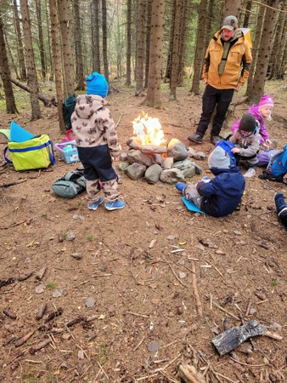
Kunst, kultur og kreativitet:
Barnehagen skal bidra til at barna bruker ulike teknikker, materialer, verktøy og teknologi til å uttrykke seg estetisk.
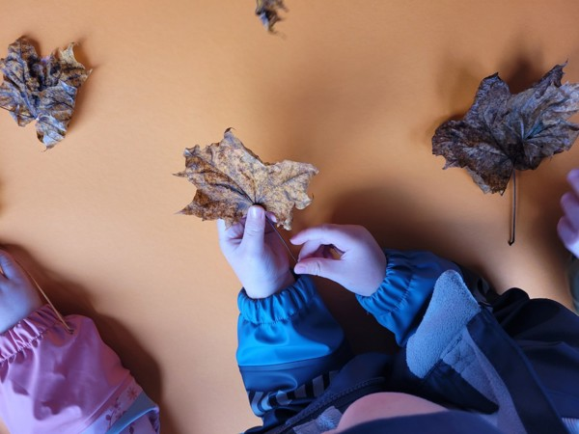
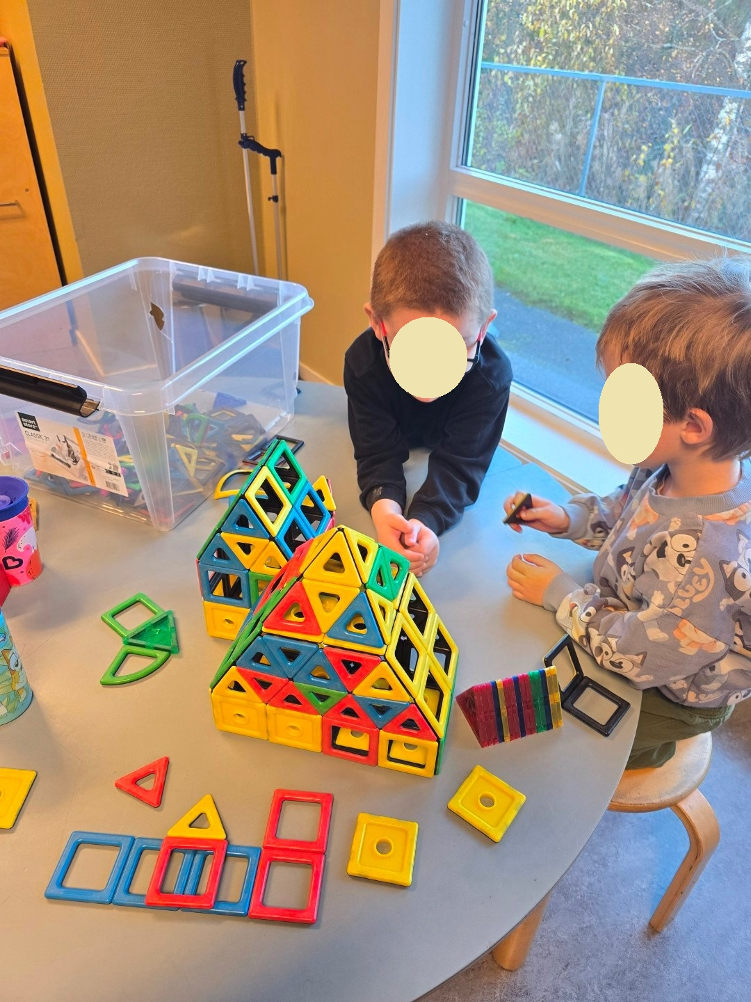
Etikk, religion og filosofi:
Barnehagen skal bidra til at barna utvikler interesse og respekt for hverandre og forstår verdien av likheter og ulikheter i et fellesskap.
Nærmiljø og samfunn:
Gjennom utforsking, opplevelser og erfaringer skal barnehagen bidra til å gjøre barna kjent med eget nærmiljø, samfunnet og verden.
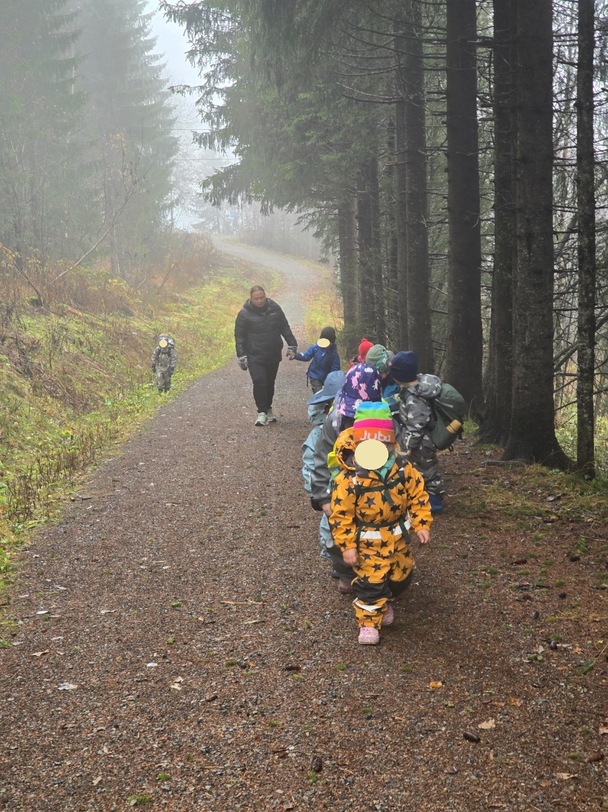
Dette har vi gjort i oktober:
Det har også blitt mange fine turer i oktober. Kåre kråke har gitt oss mange oppdrag som handlet om trær. Vi har kikket på ulike trær og sett om vi ser likheter og forskjeller. Vi har lekt ekorn, hvor det var om å gjøre å samle mest mulig mat (av naturmaterialer vi fant i skogen). Og vi har plukket blader og laget et høstbilde av dem. Vi har også funnet ut at tre vi så på var nesten 80 år gammelt.
Og Ugla lærer oss stadig mer om det å ferdes i naturen. I oktober ville hun at vi skulle ta hensyn og ikke skremme dyr eller ødelegge planter.
Vi har avsluttet temaet «Jeg er meg» i hjertesamling. Her har vi laget hjerter med de vi er mest glad i, vi har tegnet halve portretter, og lekt hermegåsa og «speil, speil på veggen der».
I språksprell har vi gjort oss ferdig med oppmerksomhet for lytting. Her har vi lekt mens vi har brukt lyttesansen vår for å finne ut hvilken lyd vi hører. Vi har lekt hviskeleken, vært fugler og vært i den forheksede skogen.
I oktober har vi lest boka om Bolla som også er 4 år. Hun har en familie og bor i et hus ved havet. Hun skal snart bli storesøster. Vi har også sett på hva en familie er. Og vi har laget hus hvor barna har bilder av de som bor i huset deres. Dette er aktiviteter som barna er veldig opptatte av og som i aller høyeste grad omhandler dem og deres identitet.
Antall, rom og form:
Barnehagen skal bidra til at barna erfarer størrelser i sine omgivelser og sammenligner disse.
Natur, miljø og teknologi:
Barnehagen skal bidra til at barna får kjennskap til naturen og bærekraftig utvikling, lærer av naturen og utvikler respekt og begynnende forståelse for hvordan de kan ta vare på naturen.
Kommunikasjon, språk og tekst:
Barnehagen skal bidra til at barna bruker språk til å skape relasjoner, delta i lek og som redskap til å løse konflikter.
Kropp, bevegelse, mat og helse:
Barnehagen skal bidra til at barna opplever trivsel, glede og mestring ved allsidige bevegelseserfaringer, inne og ute, året rundt.
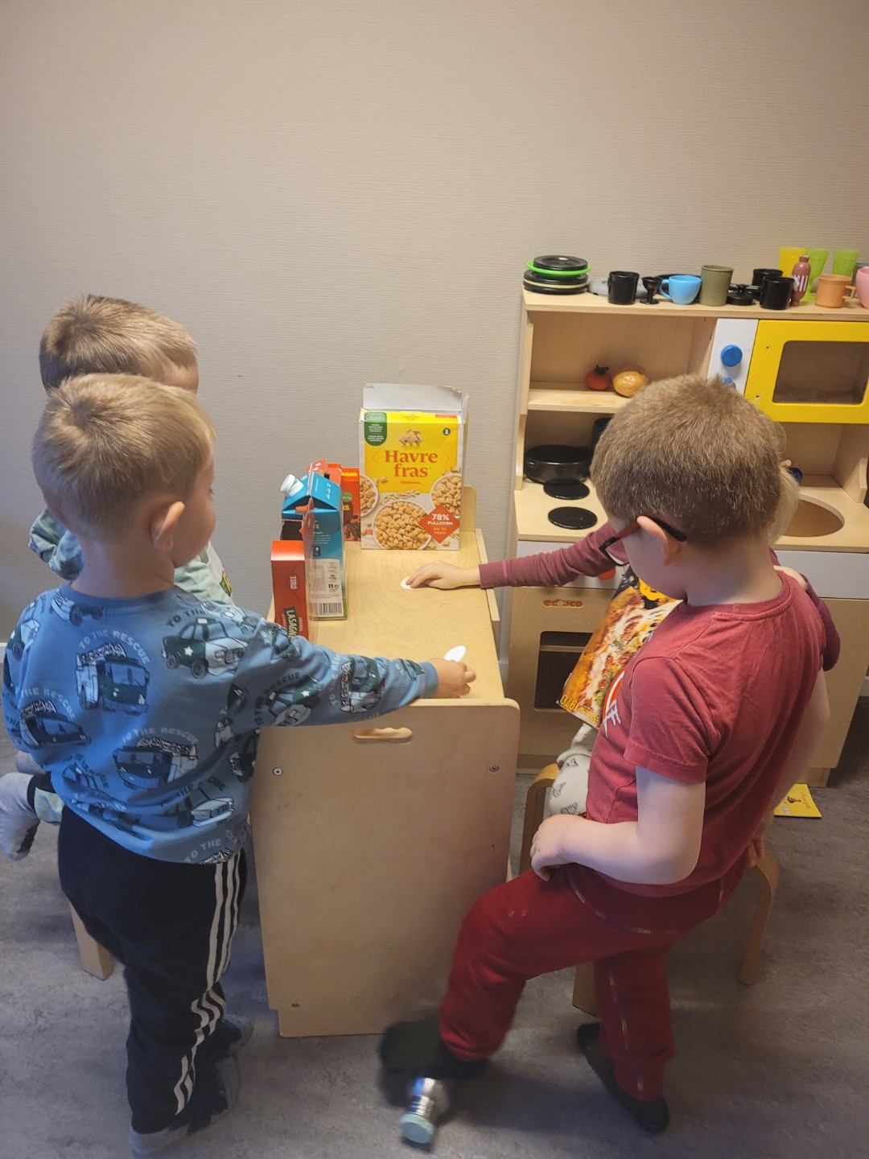
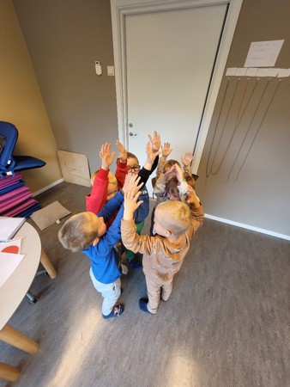
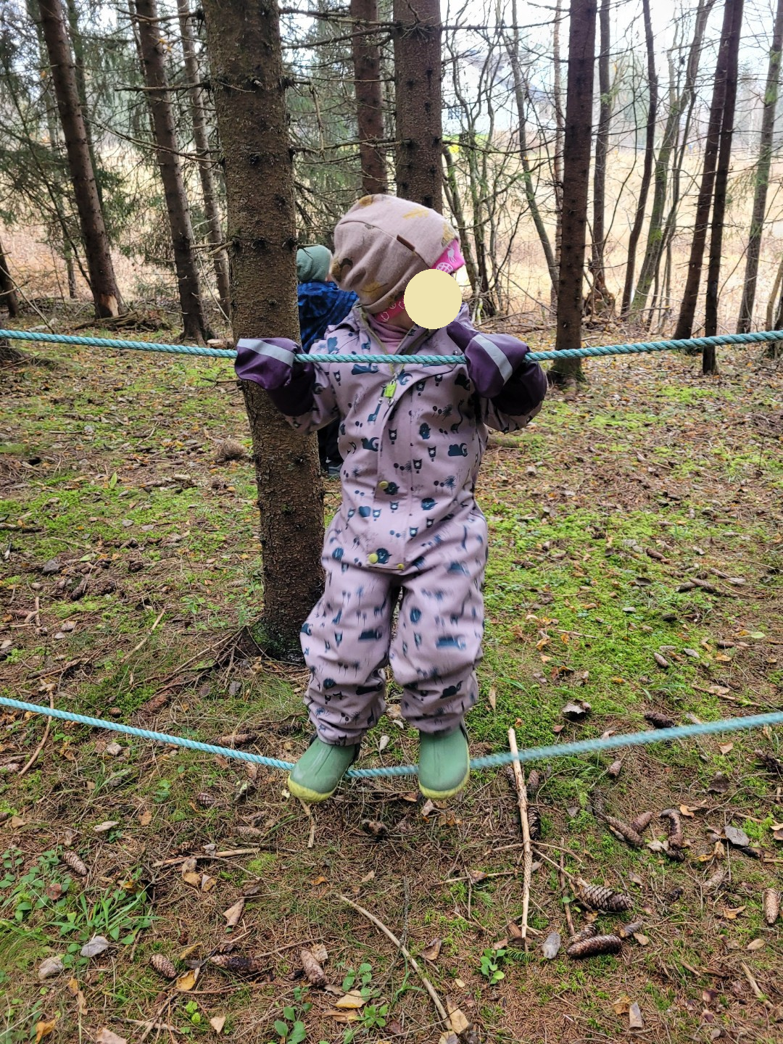
Oktober 2025

